《小游戏作品备案申请表》
一、申请单位基本情况
名 称 | 北京慕远科技有限公司
联系地址 | 北京市海淀区西二旗西路16号院12号楼5层101 |  |  |  | 邮 编 |  | 100085
法定代表人 | 陈曲 | 企业法人营业执照所注公司类型 |  |  | 有限责任公司（法人独资）
运行小游戏的平台和地址 | 快手（iOS/Android）
内容审核人员数量 | 2 |  | 内容终审人员姓名及职务 |  | 蔡楚珊 快手平台运营
联系人 | 陈丽鸿 |  |  | 电 话 | 13510220126
传 真 | 无 |  |  | 电子邮箱 | chenlihong@kuaishou.com
二、小游戏作品基本情况
游戏名称 | 灵宠消消塔 |  |  | 游戏类型 |  | □电脑小游戏  移动小游戏  □其他（具体说明）
著作权证明  （证明附后） | 著作权登记证书 □公证书 □自我声明 □其他
著作权人证明  （证明附后） | □著作权人身份证明 企业法人营业执照 □其他
游戏内容类别 | ☑消除类 □跑酷类 □飞行类 □棋牌类 □解谜类 □体育类 □音乐舞蹈类  其他 （具体说明）
上网运营时间 | 2026年9月15日
盈利模式 | 广告盈利 □纯免费 □其他
游戏来源 | 国产 □ 引进（进口游戏）
其他运营平台 | 微信、抖音、TapTap、华为

小游戏申请单位审读报告
（一）、游戏作品内容准确介绍〔包括但不限于：游戏背景、扮演角色、游戏角色（NPC）、场景、主要情节、玩法、功能（系统）、主要特点、游戏使用方法等〕，须逐项详细说明并配必要图片
- 游戏玩法介绍
- 基础介绍
本游戏是一款国产竖屏消除类移动小游戏。故事发生在灵兽森林等章节地图中。玩家扮演灵宠训练师，收集金、木、水、火、土五行灵宠，通过编队与转珠消除闯关。扮演角色为训练师本人，战斗单位均为灵宠，不上阵人类战士。己方灵宠包括裂甲铁犀、青藤连弩手、炽羽火狐、灵鹿医者等；敌方为关卡中的灵兽与首领，例如木域软泥。引导角色仅作新手提示，无分支剧情、无现实影射。主要场景包括章节地图、六乘六转珠棋盘、编队、商店与设置。主要情节为带领灵宠自第一章逐关挑战，通关获得灵宠币，用于招募或兑换碎片后继续闯关。主要特点是转珠消除与五行编队结合，过关强调属性克制与队伍搭配，而非单纯堆数值。盈利模式为广告，不含棋牌赌博、血腥暴力、恐怖骷髅等内容。
- 基础规则
- 游戏形式为单人闯关。棋盘为六行六列，珠子分为金、木、水、火、土与心珠。玩家按住一颗珠沿路径拖动交换，三个及以上相同属性珠消除后，对应属性灵宠出战攻击敌人。一次拖动消除多组可形成连击，连击越高伤害越高。心珠可为队伍回复生命。敌方按回合反击，队伍生命耗尽则本关失败，击败全部敌人则胜利。关卡带有主属性，克制属性伤害更高，被克制则降低。
- 使用方法：打开快手小游戏，阅读健康游戏忠告后进入；在章节地图点选关卡并编队后开始战斗；按住珠子滑动，三个相同即可消除并攻击；通关获得灵宠币，可在商店兑换定向碎片或前往招募；在设置中调节音乐与音效。请合理安排游戏时间，未成年人须遵守防沉迷规定。
- 游戏界面介绍
- 启动界面

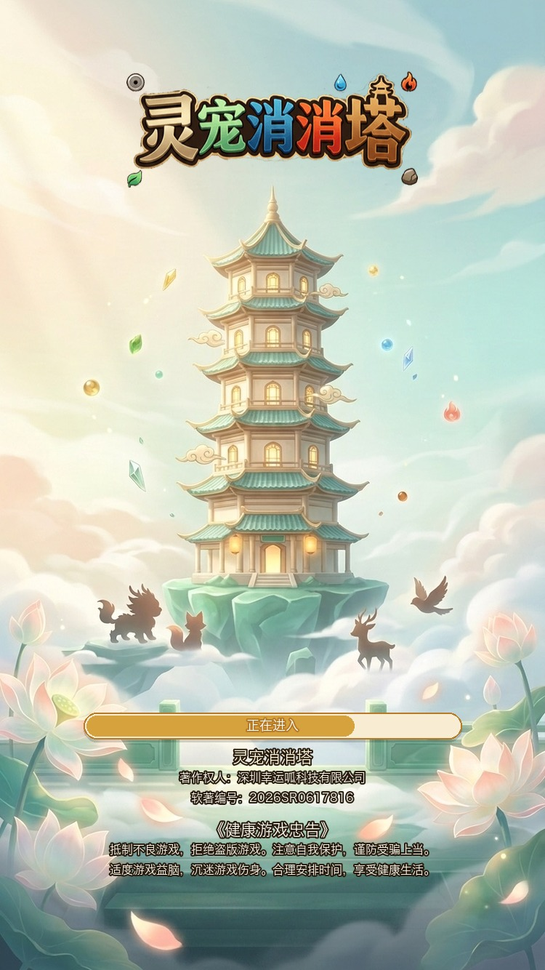
- 游戏引导

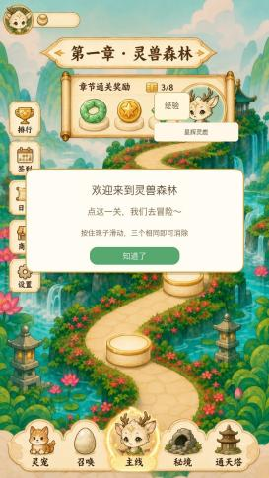
- 游戏过程
玩家在六乘六棋盘上拖动珠子，消除三个及以上相同属性珠，对应灵宠出战攻击敌人。
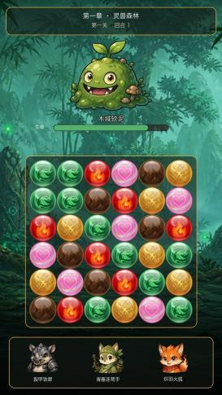
连续消除形成连击，连击越高本回合伤害越高：
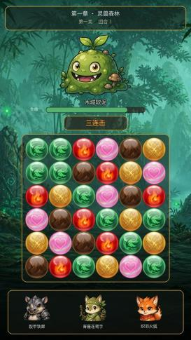
- 队伍生命耗尽则本关失败，击败全部敌人则本关胜利。失败后可更换克制属性的灵宠再试。
- 设置界面
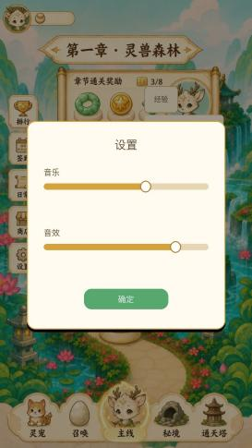
- 商店

游戏内使用灵宠币兑换指定灵宠的定向碎片，也可使用登塔印记兑换资源：

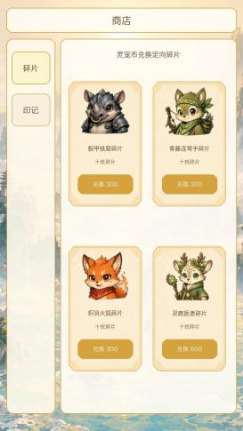
- 游戏结果
- 胜利
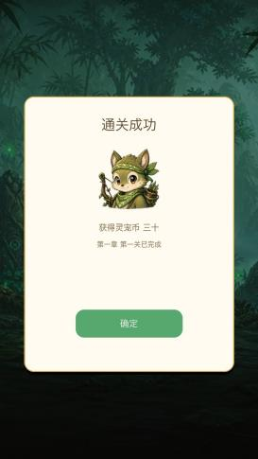
- 失败
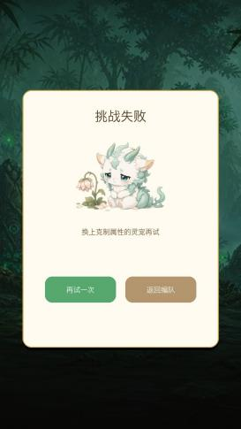
（二）、游戏申请的审读意见（包括审读起止时间、审读发现的问题和修改过程、最终审读意见等，问题描述和修改过程须配对比图片）
2026-09-18 对游戏进行第一次审读，审读意见如下：
该游戏为玩法、系统较为简单的消除类小程序游戏。启动界面已标注与软著一致的游戏名称、软著编号、著作权人及健康游戏忠告，画面无非装饰性英文与骷髅图案，内无违规内容，玩法指引清晰，趣味性较强，经审查决定准许在快手平台上进行运营。

本单位承诺上述内容真实、全面、有效，并保证此作品上网出版运营后不添加违反《出版管理条例》、《互联网信息服务管理办法》、《网络出版服务管理规定》、《移动游戏内容规范》等规定的内容。
我平台联合运营小游戏《灵宠消消塔》已按照国家新闻出版署要求，接入用户实名及防沉迷系统。我平台严格遵守国家新闻出版署关于用户身份验证及未成年人防沉迷设置的各项规定，切实保护未成年人合法权益。小游戏实名认证和防沉迷功能截图如下：
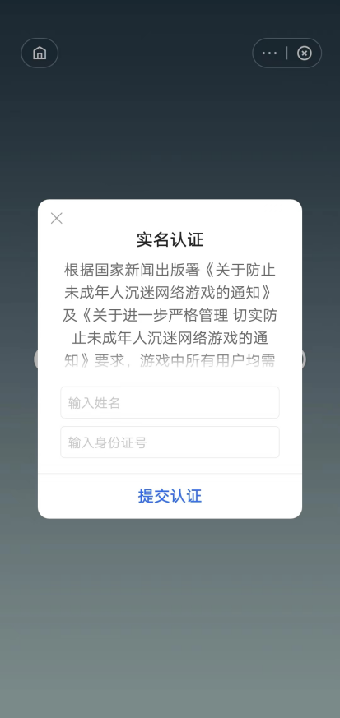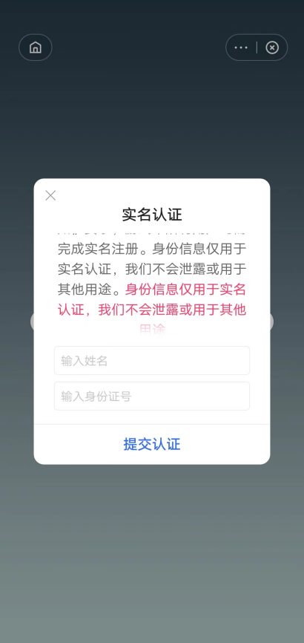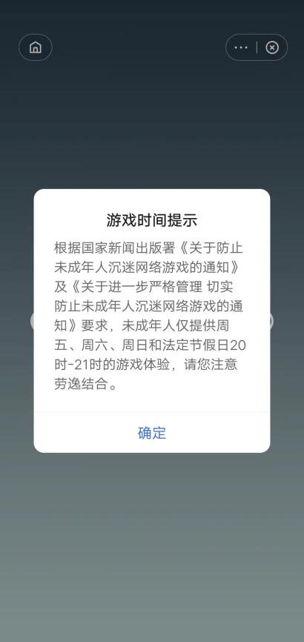

责编签字： 总编签字： 申请单位（盖章） key.our

key.out1 key.out2 时间

